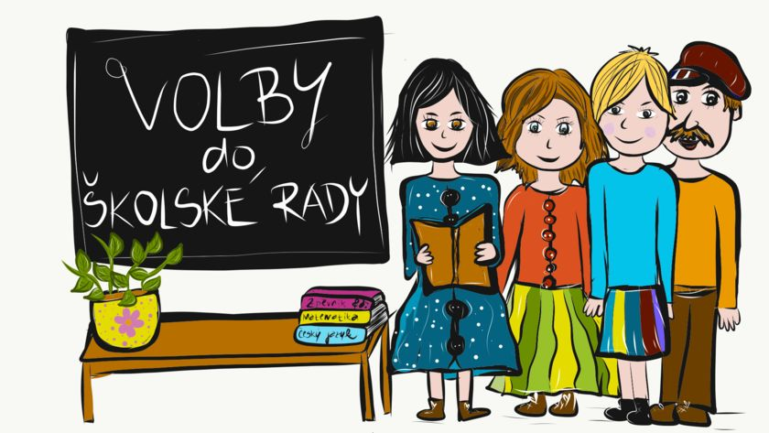

Vážení rodiče, zákonní zástupci a přátele školy.
Od pondělí 2. 10. do 9. 10. 2023 probíhají volby do školské rady. Volí se nový zástupce nezletilých žáků ZŠ. Do voleb se nám přihlásilo pět kandidátů:
- Bulířová Jana – (4. C., 6. C)
- Maas Vladimír Karel – (7. A)
- Múčková Kateřina – (7. D)
- Piecha Martina (2. C)
- Richtrová Martina (5. C)

Pošlete, prosím, váš hlas vybranému kandidátovi. Stačí poslat číslo kandidáta na můj email: Miloslava.Mizerova@skolaholeckova.cz ,

Pokud by měl někdo další ještě zájem, může se přihlásit stejným způsobem a já ho ráda do seznamu kandidátů přidám.
Mgr. et Mgr. Miloslava Mizerová
Předsedkyně školské rady

